Структурный элемент конспекта | Описание/содержание
Заголовок | Онлайн квест – игра «Королевство самоизоляции»,  подготовительная группа, дети 6-7 лет, Познавательное развитие, социально-коммуникативное развитие, физическое развитие.
Задачи | Создать положительную психологическую атмосферу при самоизоляции, которая позволит максимально раскрыться личности каждого ребенка квест – игры, вовлечь всех членов семьи в поисковую и коммуникативную деятельность.
Игровой материал
Игровые правила | Каждый день в группе vk.com даются задания, которые необходимо выполнить и расположить в комментариях в заданном формате.
Предварительная работа | Познакомить родителей с правилами игры, объяснить главное условие - это 100% участие детей.
Ход игры | Прилагается сценарий игры
Методические рекомендации
Структура оформления дидактической игры

Муниципальное автономное дошкольное образовательное учреждение
«Детский сад № 44»

Сценарий онлайн квест-игры
для детей подготовительной группы
по экономическому воспитанию
«Королевство самоизоляции»

Разработала:
Есипова Наталья Николаевна
воспитатель МАДОУ «Детский сад № 44»

в рамках курса «КПК современные подходы к организации работы воспитателя дошкольной образовательной организации»

Занятие проведено в рамках
работы ………………………….

Березники, 2020 г
Цель: Создание непрерывной системы деятельности детей дошкольного возраста.
Задачи:
Создать положительную психологическую атмосферу при самоизоляции, которая позволит максимально раскрыться личности каждого ребенка квест – игры, вовлечь всех членов семьи в поисковую и коммуникативную деятельность в рамках финансового воспитания.
Ход игры.
Каждое задание ежедневно располагается на стене закрытой группы в vk.com
1 день игры (желательно это задание дать на выходные).
УВАЖАЕМЫЕ РОДИТЕЛИ! У вас есть большая возможность побыть с детьми и помочь деткам закрепить пройденный материал. Но чтобы это было интересно и детки могли увидеть друг друга (на фото, видео, в онлайне), а так же поделиться интересненьким давайте поиграем в квест игру на тему экономического воспитания. Прошу вас уделить 30-60 минут в день своим будущим первоклассникам.

И так, первое задание для вас с детьми:
1. Нарисуйте "Карту Королевства самоизоляции", в которой есть такие места:
-Волшебный лес сказок
-Озеро познавательных мультиков
-Замок утренней гимнастики
-Библиотека вкусных рецептов
-Пещера творческих мастерских
-Пустыня домашней суеты
-Башня семейных игр.
2. Изготовьте короны для всей королевской семьи – команды игры.
Ждем сэлфифото – это готовность вступить в игру. Те, кто пройдет все этапы игры, становится победителем Королевства самоизоляции.

2 день игры.

Сегодня мы отправляемся в Волшебный лес сказок
1. Выберите из предложенных картинок – героя сказки, который получил деньги за умную книгу (Буратино, Чиполлино, Незнайка). (приложение 1 – загрузить на стену картинки персонажей)
2. Нарисуйте рисунок с эти героем.
3. Какие монеты получил этот герой? Что это за монеты?

3 день игры.

Что же можно немного и поплавать в Озере познавательных мультиков.
Уважаемые родители, найдите на просторах инета интересный мультфильм про экономику и посмотрите его вместе всей королевской семьей.
Сделайте рекламу своему мультфильму «Это надо узнать!». Реклама может быть в виде: видео, фотоколлажа, рисунка, презентации.

4 день игры

А теперь попав в Замок утренней гимнастики немного подвигаемся.
Все вместе придумайте гимнастику для тела и головы. «Двигаемся и считаем, двигаемся и играем, двигаемся и экономим». А что экономим?
Ждем видео и двигаемся вместе.

5 день игры.

Как говорил один очень замечательный герой «Пора и подкрепиться». Сегодня мы попали в Библиотеку вкусных рецептов.
Приготовьте самое экономически выгодное блюдо для детского питания (с вас фото блюда), и покажите нам расчеты.
Но не забываем, задание выполняем вместе с ребенком, доступным способом.

6 день игры.

Уф, и совсем не страшно! В Пещере творческих мастерских все становятся мастерами своего дела.
Сделайте копилку из любого материала и поделитесь с нами мастер-классом.
МК оформите в любом подходящем для вас способе, а можно найти и готовый.

7 день игры
А сегодня нам необходима вся квартира, это наша Пустыня домашней суеты.
«Делу время, потехе час» - отличная пословица будущего экономиста.
Заполните план «Как правильно распределить роли в процессе уборки, чтобы сэкономить время» (приложение 2 – приложить в формате Word )
8 день игры

А вот и она - Башня семейных игр, нет ничего интереснее играть всей семьей.
А давайте проверим друг друга.
Составим игры в программе «learningapps.org создание мультимедийных интерактивных упражнений» на тему экономика.
С этой программой справиться даже ребенок.
Поиграем???
(загрузить ссылку на программу и можно для примера представить свою игру).

9 день игры

Воспитатели располагают таблицу, где отмечена активность участников – команд.
Все команды получают сертификаты участников игры. А победители после самоизоляции получают сладкие медали и грамоты победителей. (приложение 3)

ПРИЛОЖЕНИЕ 1
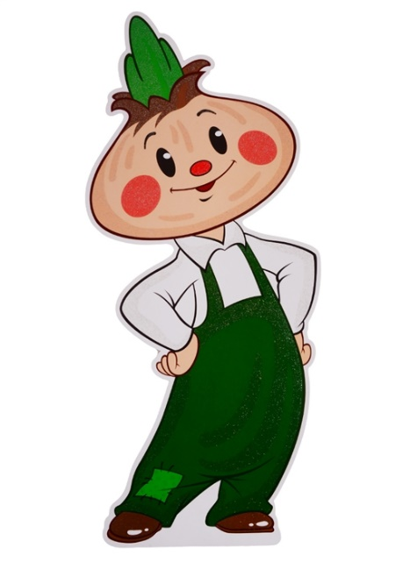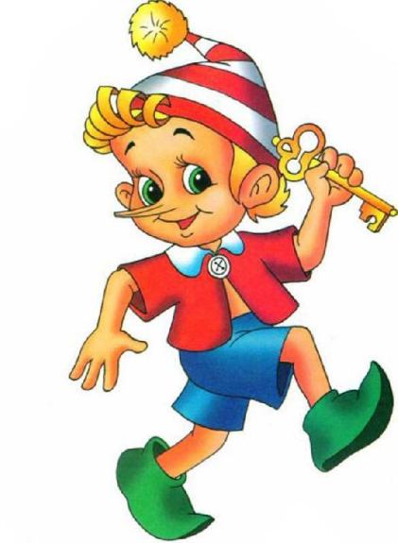

ПРИЛОЖЕНИЕ2
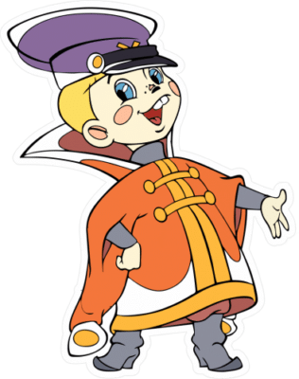
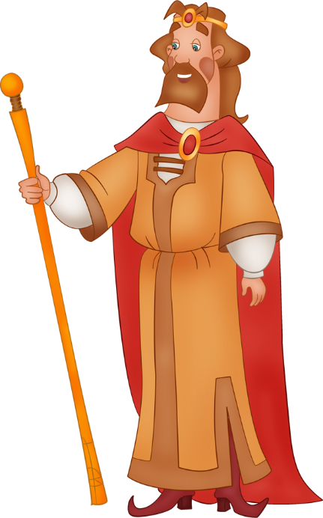
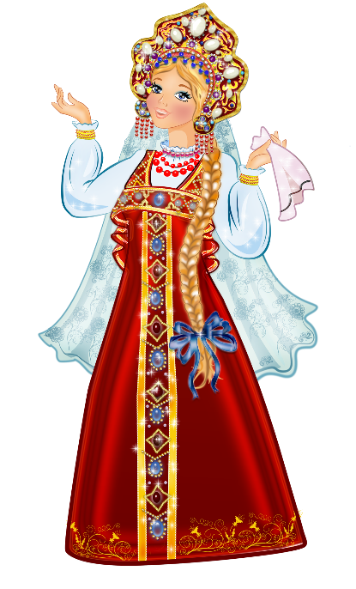

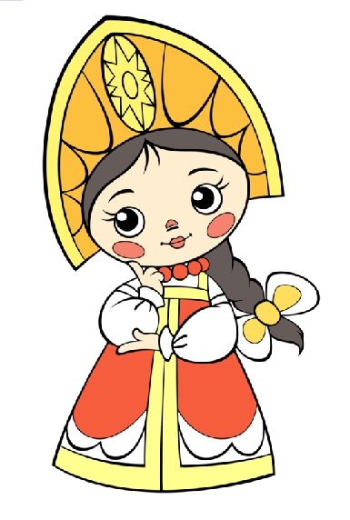
ПРРИЛОЖЕНИЕ 3 (можно использовать для фото семьи победителей)


